EIFA CALCIOELITE CSAIN
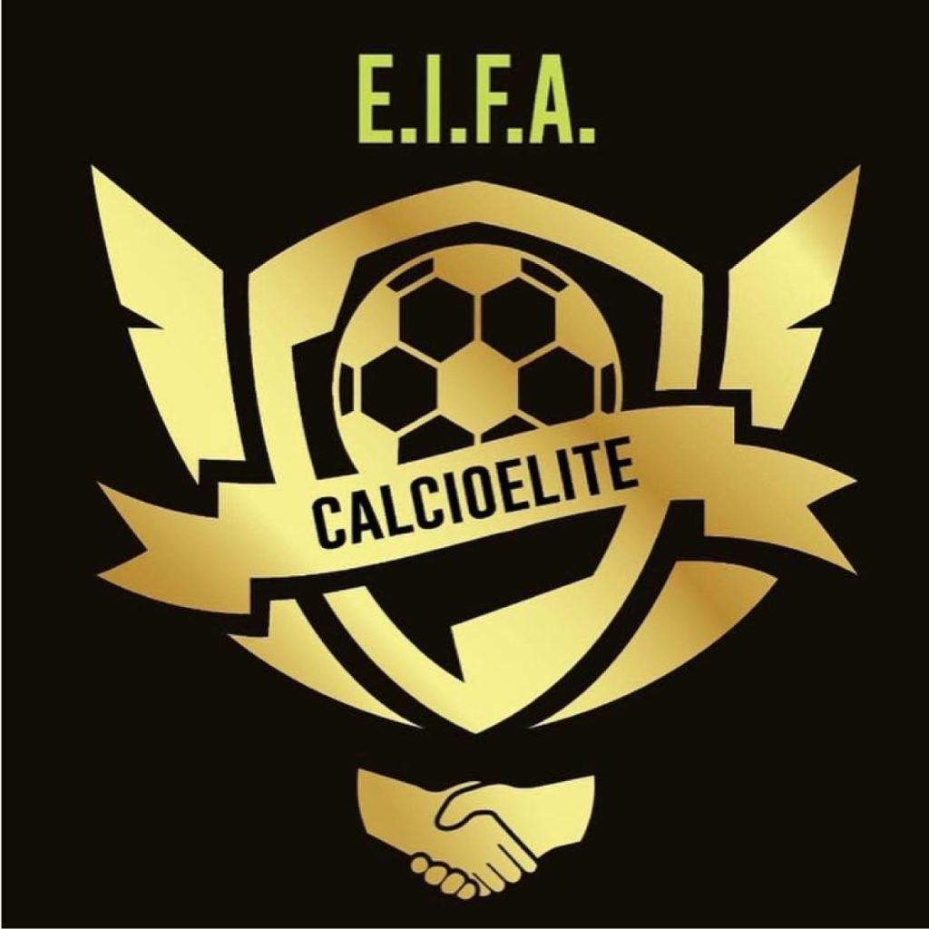

COMUNICATO UFFICIALE n.1

SANZIONI IRROGATE DOPO IL 1° TURNO DI EIFA CUP E COPPA MIV

PROVVEDIMENTI A CARICO DI SOCIETÀ

In relazione all’incontro Valdurz – CRC, disputato lo scorso 29 settembre e valevole per il primo turno di EIFA CUP, il giudice sportivo ha deciso di non omologare il risultato di 0-2, maturato sul campo in favore della squadra ospite. Tale decisione si deve ad un errore commesso dalla squadra ospitante, che ha effettuato otto sostituzioni nel secondo tempo, contro le cinque consentite dal regolamento. Trattandosi di una sfida ed eliminazione diretta, alla Valdurz viene inflitta una sconfitta a tavolino con punteggio realmente afflittivo, ovvero sufficiente a decretarne l’eliminazione (0-4 nella fattispecie). Per effetto di tale sanzione, oltre ad Albaroma, Lupa Amatori, Sporting Roma e Monterotondo 2022, hanno diritto di essere ripescate negli ottavi anche Atletico Smistamento e Borgorosso. Ciononostante, il Borgorosso non ha accettato di qualificarsi a tavolino, rendendosi disponibile a disputare, contro la Valdurz, lo spareggio che, in base alle sole risultanze dei campi, avrebbe dovuto giocare con Atletico Smistamento. Data e sede dello spareggio tra Borgorosso e Valdurz verranno comunicate più avanti.

TESSERATI ESPULSI DAL CAMPO

1 turno di squalifica da scontare in Coppa MIV
Manuel PONZIANI (Iannaccone Seasport), espulso al termine della partita Maccabi – Iannaccone del 21 settembre scorso, per aver proferito un'espressione ingiuriosa nei confronti del direttore di gara

3 turni di squalifica da scontare in EIFA Cup
Fabio DONATI (Monterotondo 2022), espulso con rosso diretto, per offese ad un assistente, in occasione della gara Monterotondo-Orione Ognissanti, calciava violentemente il pallone verso l'arbitro, colpendolo alle gambe

1 turno di squalifica da scontare in EIFA Cup
Nicholas VENTI (Real Miami), espulso per somma di ammonizioni nella gara con la Lokomotiv Casilina

TESSERATI NON ESPULSI DAL CAMPO

Squalifica a tempo da tutte le competizioni del Circuito EIFA CalcioElite, fino al 6 novembre 2022, con annessa diffida
Cristiano SCHIPPA (Real Miami), perché dopo essere stato sostituito al 32’st della gara di EIFA Cup contro la Lokomotiv Casilina, assumeva un comportamento altamente intimidatorio nei confronti dell'arbitro e colpiva, ripetutamente, con calci e pugni, le porte degli spogliatoi.

Roma, 2 ottobre 2022

